**SCIERIE BOUCHARD**

1455 Avenue des ALpes

38260 MARCILLOLES

Montrigaud Le 03/05/2016,

A l’attention de **Mr BOUCHARD**

Objet : proposition compresseur Neuf 11 KW – 10 Bars

Référence : MB20161002710

Monsieur,

Nous vous remercions pour votre demande, et avons le plaisir de vous proposer nos meilleurs conditions de prix, délai, financement éventuel , pour la fourniture d’un compresseur à vis **11KW 10 Bars débit 90 m3/h .**

Nous somme sen mesure de vous proposer un compresseur de marque Allemande RENNER de 11 KW **avec un Kit Hors gel ( hors installation et raccordement de la machine ) .**

Suivi par : Madame SORAYA BOUMAIZA

Phone GSM : 06 60 05 7052

Téléphone : 09 61 31 16 40

Mail : [soraya.boumaiza@sfacs-industrie.fr](mailto:soraya.boumaiza@sfacs-industrie.fr)

Fax : 04 86 55 63 01

##### Afficher l'image d'origineI – COMPRESSEUR A VIS RENNER Réf. RS TOP 11 10 BARS

Garantie 2 ANS PIECES ET MAIN D’OEUVRE

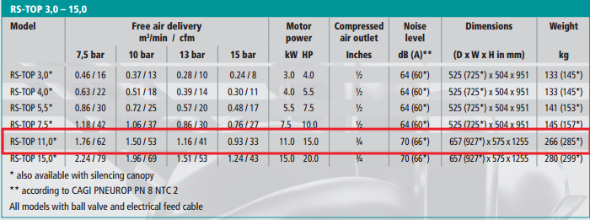

# Gamme RS-TOP

Dans la gamme de puissance considérée, le compresseur à vis à injection d'huile représente actuellement le moyen le plus moderne et le plus économique de produire de l'air comprimé. L'entreprise RENNER a misé entièrement sur ce principe de compression. Sa gamme de production s'étend de 3 à 15 kW, pour une pression maximale de 15 bar. Les compresseurs à vis RENNER à profil asymétrique sont conçus pour une utilisation industrielle intensive. Une grande rentabilité, une longue durée de vie et une maintenance simplifiée et réduite constituent les critères décisifs au cours de leur conception.

# Des avantages de la gamme RS-TOP

• Une garantie totale de fonctionnement de deux ans.

• Bloc de compression compact: suppression des conduits et des raccords, sources habituelles de pannes. Un réservoir déshuileur séparé n'est plus nécessaire et une homologation par le service des mines n'est plus obligatoire.

• Panneaux facilement démontables: c'est-à-dire une accessibilité optimale lors des opérations de maintenance et de service, réduisant les coûts pour l'utilisateur.

• Utilisation de composants standardisés et de haute qualité: approvisionnés auprès de fabricants reconnus et compétents, situés à proximité du lieu de production.

**Prix Unitaire : 3997.40 HT €**

##### II – DESCRIPTION D’ACHAT

Réf. Désignation PU HT Qté Total HT

REN RSTOP11 compresseur à vitesse fixe 11 KW 3 997.40 1 3 997.40

*EDR KHG Kit hors gel monté usine en option 360.60 1 360.60*

**Total HT € : 4 358.00 EUR**

TVA 20% : 871.60 EUR

TOTAL TTC € : 5 229.60 EUR

##### III – GENERALITES

**. Délai de l’ensemble : 10 jours**

Compresseur RENNER garantie 2 ans

. SAV et pièces détachées assurés par notre équipe de techniciens, dans les meilleurs délais.

**Révision de prix :** Nous nous réservons le droit de revoir les prix indiqués plus haut, dans le cas de l’application d’un cahier des charges aux conditions administratives techniques ou commerciales autres que celles stipulées dans le présent devis.

**. Réserve de propriété :** En vertu de la loi 80335 du 12/05/80, les matériels livrés demeurent notre propriété jusqu’au paiement intégral du montant total des factures correspondantes, même si ceux-ci ont fait l’objet de transformation, d’intégration ou de reventes. Cette clause n’ayant pas été explicitement rejetée, sera considérée acceptée par l’acquéreur.

. **Devis** estimatif et servant de cahier des charges, compte tenu des éléments en notre possession et à affiner ensemble.

. D’une manière générale, n’est pas compris tout ce qui n’est pas explicitement décrit dans notre offre (notamment étanchéités toiture, mise aux normes éventuelle, tranchées…)

##### VII – Règlement

* TVA : Taux en vigueur : 20.00%
* Règlement : 30 % ç la commande – Solde 30 JFDM

**. Validité de l’offre : 5 semaines**

Espérant répondre à vos attentes, nous nous tenons à votre entière disposition pour tout renseignement complémentaire et vous remercions pour la confiance que vous nous témoignez en nous consultant.

Courtoisement.

Le service commercial

Suivi de ce dossier : Soraya BOUMAIZA / 06 60 05 70 52

Soraya.boumaiza@sfacs-industrie.fr